Муниципальное бюджетное общеобразовательное учреждение
«Зерносовхозская средняя школа имени М.Н. Костина п. Новоселки
муниципального образования «Мелекесский район» Ульяновской области»
Творческое объединение «Экологическая агрохимия»

Проект «Vita sine solo»

Авторы:
Низамова Динара Ильгизовна, 11 класс
Огай Никита Александрович, 9Б класс
Руководители: Воеводина Лилия Викторовна,
Первова Екатерина Вячеславовна

2021-2022 гг.

Содержание

Введение 3
1. Механизм реализации стартап-проекта 5
2. Бизнес- план 6
2.1.Резюме проекта 6
2.2.Идея (сущность) предлагаемого проекта 8
2.3.Оценка рынка сбыта 12
2.4.План маркетинга. 12
2.5.План производства 12
2.6.Технология выращивания зелени гидропонным методом 13
2.7.Организационный план 15
2.8.Анализ ресурсов, привлекаемых для реализации проекта 15
2.9.Экономические и экологические аспекты производства 15
2.10.Финансовый план 17
2.11 Анализ рисков и чувствительности проекта 21
3.Результаты реализации стартап- проекта 22
4.Практическая значимость 23
5.Выводы 24
6. Заключение 24
Список используемой литературы 25
Приложения 26

Введение
Актуальность. Согласно прогнозам учёных рост населения планеты к 2050 году достигнет 10 млрд человек. Такой рост населения потребует увеличения производства продовольствия на 60-70%. Как это обеспечить в условиях чрезмерного потребления минеральных, водных, растительных, животных и почвенных ресурсов?
В настоящее время трендом развитых и развивающихся стран является городское фермерство. В условиях истощения земель и водных ресурсов оно является одним из решений обеспечения продовольственной безопасности и ведения устойчивого сельского хозяйства. Основной причиной развития городского фермерства является потребление свежей, более качественной продукции и сокращение времени на транспортировку продуктов питания.
В современной литературе описывается два типа ведения хозяйства:
- открытые фермы, которые работают аналогичным образом с схожими предприятиями сельской местности;
- закрытые фермы, представляющие собой теплицы на крышах зданий, в закрытых помещениях. [4].
С точки зрения технологии, экономики и экологии большой интерес представляет закрытый тип городской фермы, основными факторами которых являются: ограниченность земельных ресурсов, стоимость земли и уровень загрязнения почв, воздуха и воды [2].
На сегодняшний день выращивание овощных культур на малообъемных субстратах широко распространено. В странах Скандинавии более 80% общей площади теплиц занято овощными культурами, выращиваемыми по новой технологии; в Нидерландах – в стране земледелия - более 50% (4000 га площади страны занимают овощные культуры, более 2000 га переведено на малообъемные субстраты). Порядка 30% зелени в настоящее время методом гидропоники производится в Приволжье, 20 % - в Центральном Федеральном округе, 13 % - в Южном федеральном округе, в Сибири, Урале и Дальнем Востоке менее 40 %. Крупные агрохолдинги большей частью культивируют не зеленые культуры, а огурцы, несмотря на то, что рынок ими уже перенасыщен. Между тем, выращивание зелени может обеспечить рентабельность в сотни процентов: она не требует больших вложений, а урожай можно собирать 3–4 раза в год [3].
Всё больше людей на сегодняшний день выбирают городскую среду для места жительства, следовательно, позволяет вырастить качественную сельскохозяйственную продукцию в городе.
По данной теме существует достаточное количество исследований, но все они проводятся не в школах, а в исследовательских лабораториях. Для школьников данный проект по выращиванию растений гидропонным методом является инновацией в научно- исследовательской деятельности.
Цель: создание гидропонной системы для выращивания зелени в водной среде при отсутствии почвы и получение стабильного дохода.
Задачи:
1. Подобрать, изучить и проанализировать информацию с сайтов интернета, литературу о стартапах и гидропонике.
2. Написать бизнес-план по выращиванию зелени методом гидропоники.
3. Построить чертеж гидропонной установки в программе «Компас-2D»
4. Собрать гидропонную установку, согласно чертежу.
5. Установить реле времени для управления устройствами по таймеру на платформе Arduino Uno.
6. Изготовить макет посадочных корзинок в программе Tinkercad и напечатать на 3D- принтере.
7. Провести эксперимент: вырастить зелень на гидропонике.
8. Проанализировать полученные результаты и сделать выводы.
9. Определить перспективы развития проекта.
Предмет исследования: гидропоника.
Методы исследования: опрос, анализ, эксперимент, обработка данных, метод lean startup.
Результаты реализации:
Качественные:
- установка гидропонной системы
- получение экологически чистой и полезной продукции
Количественные:
- поставка зелени в кафе «Подкова» 31,2 кг зелени в первый год реализации стартапа.
Место реализации: МБОУ «Зерносовхозская СШ имени М.Н. Костина п.Новоселки».
Период реализации проекта: январь 2021 – декабрь 2025 гг.

1. Механизм реализации стартап-проекта
1. Посевной этап, или Pre-Seed stage. На данном этапе происходит поиск идеи и разработка технических способов выращивания зелени методом гидропоники. Анализ рынка, разработка бизнес-плана. Поиск источников финансирования.
2. Запуск, или Startup Stage. Оказавшись в рыночных условиях, продукт должен доказать свое преимущество перед аналогами.
3. Рост, или Growth Stage. Продукт пользуется спросом и потихоньку захватывает рыночную нишу, на которую ориентировались его разработчики.
4. Расширение, или Expansion Stage. Цели, отраженные в бизнес-плане, наконец-то достигнуты. Но агрообъединение на этом не останавливается – оно продолжает продвигать свое детище на новых рынках.
Анализ спроса и предложения на салат.
До середины 90-х годов в России не выращивали зелень промышленным способом. Сегодня же ситуация другая: магазины практически круглогодично предлагают свежую зелень, и она пользуется спросом, особенно в крупных городах.
По изучению предложения на свежую зелень крупных торговых сетей в Ульяновской области, таких как «Пятерочка», «Магнит», «Лента», «Ермак», средняя цена на салат в феврале составила 65,55 руб, а в июне 45,92 руб. (табл. 1).
Таблица 1
Стоимость салата торговых сетей Ульяновской области
Торговая сеть | Стоимость февраль 2021г.(руб./100г) | Стоимость июнь 2021 г. (руб./100г)
«Пятерочка» | 54,99 | 32,99
«Магнит» | 72,99 | 56,99
«Лента» | 68,68 | 47,78

Рис. 1.Стоимость салата торговых сетей Ульяновской области
Вывод: согласно предложениям крупных торговых сетей Ульяновской области высокая цена за 100 грамм салата в магазине «Магнит» - 72,99 рублей в зимний период, а 56,99 рублей в летний период. А наиболее приемлемая цена в магазине «Пятерочка»- 54,99 рублей в зимний период и 32,99 рублей в летний период.
Оптовые цены на свежую зелень примерно в 2–2,5 раза ниже розничных и зависят от свежести продукции, объема поставки, качества упаковки.
Соотношение предложения и спроса в июне составляет примерно 2:1, тогда как зимой складывается обратная картина.
Расположение в пределах транспортной доступности крупных населенных пунктов является важной особенностью бизнеса на зелень. Именно там сосредоточен главный потребитель продукции, который ориентирован на здоровый образ жизни и значительное потребление свежей зелени.

2. Бизнес- план

2.1.Резюме проекта
Наименование проекта: Бизнес-план выращивания зелени методом гидропоники
Инициатор проекта: Дополнительное образование. Детское объединение «Экологическая агрохимия» (Приложение 3).
Местонахождение проекта: Ульяновская область, Мелекесский район, п.Новоселки
Суть проекта: выращивание зелени участниками детского объединения МБОУ «Зерносовхозская СШ имени М.Н.Костина п.Новоселки». В рамках проекта планируется освоение нового вида деятельности – выращивание зелени методом гидропоники. Для организации и сооружения гидропонной системы планируется построение чертежей в программе 2D компас (Приложение 1), приобретение деталей для сборки гидропонной конструкции и посадочного материала, сооружение конструкции гидропонной установки (Приложение 2), программирование Arduino Uno для управления гидропонной установки по таймеру, изготовление макета посадочных корзинок в программе Tinkercad и печать на 3D- принтере (Приложение 12).
Цель проекта:
Выращивание зелени методом гидропоники совместно с участниками детского объединения, а именно:
- Запуск гидропонной установки по авторским чертежам
- Автоматизация большей части операций, связанных с уходом за растениями
- Повышение урожайности и улучшение качества продукции по сравнению с традиционными методами
- Экономия ресурсов (водных, энергетических, почвенных, трудовых)
- Обеспечение населения зелёной витаминизированной продукцией
Для достижения поставленных целей детским объединением в рамках проекта приобретаются:
- Зимой 2021 года – детали для сборки оборудования – на сумму 11703,98 руб. Труба профильная 10x10,труба профильная квадратная 20х20, пластиковые трубы полипропилен 110,хомут ПП110 Потитэк, муфта ремонтная ПП 110 Политэк ,отвод ПП 50*87 Политэк, переход эксц. 110/50 короткий Политэк, ведро 12л строительное, светильник светодиодный для роста растений, RAFECOFF, 18 Вт, 220 Вт, 120 см, распылитель 120GR гибкий, d10 х 1200 мм, (блистер), компрессор воздушный BARBUS AIR 002, 1 канал, 3,5 л/мин, насос PUMP 017 220-240V, Ph метр для воды цифровой Espada PH-02.
- Зимой 2021 года – семена листового салата «Неженка» Аэлита в количестве 12 пакетиков по 10 грамм на сумму 240 руб.
- Зимой 2021 года – удобрения Etisso (Приложение 4) для водных растений 0,25л в количестве 1 бут. на сумму 555 руб, Регуляторы кислотности E-MODE (pH Up+pH Down) 2шт*0.5л на сумму 990 руб.
- Осенью 2022 года – светоотражающая пленка Пенафол 1$м^{2}$ на сумму 190 рублей, металлопрофильная планка 20*120*3шт на сумму 360 рублей для установки светоотражателей.
- Осенью 2022 года использованы наборы Arduino для управления гидропонной системой по таймеру, которые получены в рамках федерального проекта «Успех каждого ребенка», направленного на создание системы выявления поддержки и развития способностей и талантов детей и молодежи, через систему дополнительного образования.
- Зимой 2023 года планируется приобрести контроллер российского производства «ЙоТик 32» на сумму 9568 рублей.
Для установки гидропонной системы используется территория кабинета биологии:
площадью 48 м² для выращивания зелени по адресу: Ульяновская область, Мелекесский район, п.Новоселки, ул.Новый Микрорайон, д.41
Производственное помещение находится в пригодном для эксплуатации состоянии, не требует ремонта и достройки.
В первый год реализации проекта (весна 2021года) планируется сборка, установка и запуск гидропонного сооружения, посадка семян, сбор урожая с периодичностью 1 раз в 1,5 месяца. Продукция будет реализовываться в местное кафе «Подкова».
Начиная с третьего года реализации проекта, выращивание зелени будет производиться в объеме 62 кг 400 г, удобрения будут закупаться на стороне по мере необходимости (Табл.3).
Площади для выращивания зелени с использованием гидропонной технологии по годам реализации проекта приведены в таблице 2.
Таблица 2
Площади для выращивания зелени
Итого необходимые площади для выращивания зелени | Ед. изм. | 1 год | 2 год | 3 год | 4 год | 5 год
салат | м² | 0,75 | 0,75 | 1,5 | 3 | 6
Всего потребная площадь | м² | 0,75 | 0,75 | 1,5 | 3 | 6

Одним из ключевых факторов успеха планируемой в рамках проекта деятельности является то, что на данный момент уже имеем успешный опыт выращивания зелени в школьной теплице, имеем постоянных потребителей на сбыт всего произведенного на данный момент времени объёма продукции.
Оценка экономической эффективности проекта:
Срок окупаемости – 1,5 года

Таблица №3
Динамика основных показателей проекта представлена в таблице
Наименование показателя | Ед.изм. | 1 год | 2 год | 3 год | 4 год | 5 год
салат | Кг | 31,2 | 31,2 | 62,4 | 124,8 | 249, 6
реализация | Кг | 31,2 | 31,2 | 62,4 | 124,8 | 249, 6
Выручка от реализации зелени | тыс.руб. | 15,6 | 15,6 | 31,2 | 62,4 | 124,8

Рис.2 Реализация зелени в натуральном выражении

Рис.3 Выручка от реализации зелени

2.2.Идея (сущность) предлагаемого проекта
Содержание проекта
Детское объединение в рамках проекта планирует сооружение (возведение) гидропонной установки и наращивания производства востребованной на рынке продукции растениеводства – салата. В связи с тем, что на рынке Ульяновской области имеется высокий спрос на салат, детское объединение приняло решение участвовать во Всероссийском конкурсе юных аграриев «Юннат» с целью создания устойчивого гидропонного хозяйства, обеспечивающего развитие производства по выращиванию зелени для получения высокой нормы прибыли на вложенный капитал.
Изучение спроса на потребляемую свежую зелень школьниками и жителями поселка проходило по средствам Google – сервисов https://docs.google.com/forms/d/e/1FAIpQLSf2jks_hRKMXoR1zOui7oMLaYRsg2g1ZIu18SyITxh1UZZRnA/viewform?usp=sf_link.
Опрос показал, что 56% жителей потребляют салат в небольшом количестве каждый день, из них 60% жители в возрасте 20-39 лет, 27% - 40-59лет, 8% до 19 лет, 5% 60 и старше; 34% едят иногда, 8%- редко и 1 % не потребляют салат никогда.
94% населения знает о пользе салата для организма человека. Его пищевая и лечебная ценность обусловлена богатым витаминно-минеральным составом, в который вошло огромное количество микроэлементов (фосфор, магний, железо, цинк, кальций и пр.), а также витамины группы В и аскорбиновая кислота.

Рис.4 Спрос на свежую зелень
Для выращивания зелени методом гидропоники уже имеется помещение – кабинет биологии. Расширение пока не требуется. Количество необходимых семян и удобрению представлено в таблице.
Таблица №4
Количество необходимых семян по сортам и удобрениям
Итого потребность в семенах и удобрениях | ед.изм. | 1 год | 2 год | 3 год | 4 год | 5 год
Семена листового салата «Неженка» Аэлита | кг | 0,01 | 0,01 | 0,02 | 0,03 | 0,04
Etisso удобрение для водных растений 0,25л | мл | 99 | 99 | 198 | 297 | 396

Детское объединение в своей сооружённой гидропонной установке использует трубы ПВХ. Для правильного функционирования данной системы планируется приобрести: в 2021 году - насос, компрессор, линейные распылители, фитолампы, нагреватель воды, в 2022 году - реле времени для управления устройствами по таймеру на платформе Arduino, в 2023 году – контроллер российского производства «ЙоТик 32». Обслуживание установки происходит силами обучающихся детского объединения «Экологическая агрохимия».
Для автоматизации производственного процесса выращивания зелени методом гидропоники написан код программы для платформы Arduino Uno, установлено реле времени для управления устройствами по таймеру (Приложения 9-11).
По подсчётам объёмы выращивания зелени к концу реализации проекта будут составлять: 249,6 кг в год, площадь гидропонных установок составит 6 м².
В рамках проекта заключен договор поставки на приобретение деталей для установки, семян и удобрений.

Таблица 5
Сроки и этапы реализации проекта
Этап | 2021 год |  |  |  |  |  |  |  |  |  |  |  | 2022 год |  |  |  |  |  |  |  |  |  |  |  | 2023 год |  |  |  |  |  |  |  |  |  |  |  | 2024 год |  |  |  |  |  |  |  |  |  |  |  | 2025 год
 | январь | февраль | Март | Апрель | Май | Июнь | Июль | Август | сентябрь | Октябрь | Ноябрь | Декабрь | январь | февраль | Март | Апрель | Май | Июнь | Июль | Август | сентябрь | Октябрь | Ноябрь | Декабрь | январь | февраль | Март | Апрель | Май | Июнь | Июль | Август | сентябрь | Октябрь | Ноябрь | Декабрь | январь | февраль | Март | Апрель | Май | Июнь | Июль | Август | сентябрь | Октябрь | Ноябрь | Декабрь | январь | февраль | Март | Апрель | Май | Июнь | Июль | Август | сентябрь | Октябрь | Ноябрь | Декабрь
1.Подготовительный:
Изучение литературы по выращиванию растений на гидропонике | + | + | + | + | + | + | + | + | + | + | + | + | + | + | + | + | + | + | + | + | + | + | + | + | + | + | + | + | + | + | + | + | + | + | + | + | + | + | + | + | + | + | + | + | + | + | + | + | + | + | + | + | + | + | + | + | + | + | + | +
Создание чертежей гидропонной установки в 2D компасе | +
Закупка оборудования |  | +
Сборка установки |  |  | + | +
Закупка удобрений |  | + |  |  |  |  |  |  |  |  |  |  | + |  |  |  |  |  |  |  |  |  |  |  | + |  |  |  |  |  |  |  |  |  |  |  | + |  |  |  |  |  |  |  |  |  |  |  |  | +
Закупка семян |  | + |  |  |  |  |  |  |  |  |  |  | + |  |  |  |  |  |  |  |  |  |  |  | + |  |  |  |  |  |  |  |  |  |  |  | + |  |  |  |  |  |  |  |  |  |  |  |  | +
Создание макета посадочных корзинок в программе Tinkercad |  |  |  |  |  |  |  |  |  |  |  |  |  |  |  |  |  |  |  |  | +
Печать на 3D-принтере посадочных корзинок |  |  |  |  |  |  |  |  |  |  |  |  |  |  |  |  |  |  |  |  |  | +
2. Основной(практический):
Посев семян |  |  |  | + |  | + |  | + |  | + |  | + |  | + |  | + |  | + |  | + |  | + |  | + |  | + |  | + |  | + |  | + |  | + |  | + |  | + |  | + |  | + |  | + |  | + |  | + |  | + |  | + |  | + |  | + |  | + |  | +
Проращивание семян |  |  |  | + |  | + |  | + |  | + |  | + |  | + |  | + |  | + |  | + |  | + |  | + |  | + |  | + |  | + |  | + |  | + |  | + |  | + |  | + |  | + |  | + |  | + |  | + |  | + |  | + |  | + |  | + |  | + |  | +
Создание условий: температура, влажность и т.д. | + | + | + | + | + | + | + | + | + | + | + | + | + | + | + | + | + | + | + | + | + | + | + | + | + | + | + | + | + | + | + | + | + | + | + | + | + | + | + | + | + | + | + | + | + | + | + | + | + | + | + | + | + | + | + | + | + | + | + | +
Создание питательного раствора |  |  |  | + |  | + |  | + |  | + |  | + |  | + |  | + |  | + |  | + |  | + |  | + |  | + |  | + |  | + |  | + |  | + |  | + |  | + |  | + |  | + |  | + |  | + |  | + |  | + |  | + |  | + |  | + |  | + |  | +
Управление при помощи Arduino |  |  |  |  |  |  |  |  |  |  |  |  |  |  |  |  |  |  |  |  | + | + | + | +
Управление через контроллер «ЙоТик 32» |  |  |  |  |  |  |  |  |  |  |  |  |  |  |  |  |  |  |  |  |  |  |  |  | + | + | + | + | + | + | + | + | + | + | + | + | + | + | + | + | + | + | + | + | + | + | + | + | + | + | + | + | + | + | + | + | + | + | + | +
Запуск онлайн-сервиса по доставке зелени |  |  |  |  |  |  |  |  |  |  |  |  |  |  |  |  |  |  |  |  |  |  |  |  |  |  |  |  |  |  |  |  | + | + | + | + | + | + | + | + | + | + | + | + | + | + | + | + | + | + | + | + | + | + | + | + | + | + | + | +
3.Заключительный:
Анализ расходов |  |  |  |  |  |  |  |  |  |  |  | + |  |  |  |  |  |  |  |  |  |  |  | + |  |  |  |  |  |  |  |  |  |  |  | + |  |  |  |  |  |  |  |  |  |  |  | + |  |  |  |  |  |  |  |  |  |  |  | +
Анализ доходов |  |  |  |  |  |  |  |  |  |  |  | + |  |  |  |  |  |  |  |  |  |  |  | + |  |  |  |  |  |  |  |  |  |  |  | + |  |  |  |  |  |  |  |  |  |  |  | + |  |  |  |  |  |  |  |  |  |  |  | +
Анализ рисков |  |  |  |  |  |  |  |  |  |  |  | + |  |  |  |  |  |  |  |  |  |  |  | + |  |  |  |  |  |  |  |  |  |  |  | + |  |  |  |  |  |  |  |  |  |  |  | + |  |  |  |  |  |  |  |  |  |  |  | +
Анализ чувствительности проекта |  |  |  |  |  |  |  |  |  |  |  | + |  |  |  |  |  |  |  |  |  |  |  | + |  |  |  |  |  |  |  |  |  |  |  | + |  |  |  |  |  |  |  |  |  |  |  | + |  |  |  |  |  |  |  |  |  |  |  | +

Обоснование выбора направления деятельности
Выбор направления деятельности был связан:
- с высокой рентабельностью выбранного пути производства
- с наличием площадей для выращивания зелени
- с возможностью сбыта готовой продукции в полном объёме
- с опытом выращивания или со знаниями, полученными в системе дополнительного образования по направлению «Экологическая агрохимия»

2.3.Оценка рынка сбыта
Конкурентами в сфере реализации продукта являются торговые сети Ульяновской области. Планируются поставки в местное кафе «Подкова», а в дальнейшем при успехе проекта в крупные торговые сети.
Основной проблемой внедрения бизнес-плана на данный момент является то, что основную работу по обслуживанию гидропонной установки будет выполнять детское объединение. Всё рабочее время необходимо проводить здесь, а успеха можно добиться, решая не только производственные вопросы, но и организационные, связанные с ведением бизнеса, поиском новых каналов сбыта, проведением мониторинга поставщиков и т.д. Уверены, что с привлечением работников для осуществления производственного процесса и перераспределением профессиональных и должностных обязанностей, данная проблема будет преодолена.

2.4.План маркетинга.
Стратегия маркетинга направлена на увеличение объёма производства продукции. Расчёт готовой продукции производим по принципу «издержки плюс прибыль», учитывая рыночную стоимость производимой продукции. Рыночная цена определяется соотношением спроса и предложения на рынке и является неизменной в течение длительного периода времени с тенденцией к плавному повышению. Повышение цены происходит из-за влияния фактора инфляции.
Реклама в хозяйственной деятельности не используется, так как объём производимой продукции полностью будет реализован и заключён договор поставки на весь объём производимой продукции в будущем.
В перспективе запуск онлайн- сервиса доставки зелени.
Выход на межрегиональный, российский и зарубежный рынок не планируется.

2.5.План производства
Данный проект посвящён освоению одного из перспективных направлений деятельности – выращивание зелени методом гидропоники.
В первый год планируется установка гидропонной установки, получение 31,2 кг салата и его реализация в местное кафе «Подкова».
Во второй год планируется модернизация гидропонной установки, а именно в технологическом аспекте произойдет установка реле времени для управления устройствами по таймеру на платформе Arduino.
В третий год планируется увеличения площади на 0,75 кв. м и получение 62, 4 кг салата, а также установка контроллера российского производства «ЙоТик 32».
На четвертый год S составит 3 кв. м и получение 124,8 кг салата.
К пятому году S составит 6 кв. м и получение 249,6 кг салата.

Описание продукта
Раннеспелый листовой сорт салата «Неженка» Аэлита (период от массовых всходов до начала хозяйственной годности 40-45 дней). Урожайность высокая, 3,0-3,5 кг/м2 . Розетка листьев прямостоячая, высотой 11-13 см, диаметром 20-22 см. Масса одного растения 130-160 г. Листья нежные, сочные, хрустящие, гофрированные, очень декоративные. Рекомендуется для потребления в свежем виде. Регулярное употребление листового салата в пищу способно улучшить мозговую активность, нормализовать сон и помочь избавиться от бессонницы и тревожных состояний. Салат воздействует на зрение, снимая усталость глаз, содействует укреплению иммунитета, снижает уровень холестерина и ускоряет обмен веществ в организме.

2.6.Технология выращивания зелени гидропонным методом
Посев и проращивание семян
Понадобится: семена, поролоновые диски, пинцет, контейнер для проращивания, вода.
- Налить чистой воды в контейнер для проращивания и поместить в него поролон с выемками для семян. Надавить на него, поролон должен полностью пропитаться водой, после чего долить чистой воды до середины выемки под семена.
- Аккуратно пинцетом поместить семена (1-2шт.) в выемки поролона.
- Установить контейнер в светлое место на 1-7 дней для прорастания семян, до тех пор, пока из поролона на 1,5 см не покажутся корни.
Создание условий для роста
Понадобится: гидропонная установка, инертный субстрат (керамзит), вода, удобрение для водных растений, чистая вода, регуляторы кислотности, pH-метр, термометр, шприцы одноразовые 3 шт.
- Стаканчики заполнить инертным субстратом и аккуратно поместить поролоновые диски с проростками семян.
Инертный субстрат. В качестве инертного субстрата выбран керамзит. Он является строительным материалом, который выпускается в виде гранул диаметром 2-50 мм. Производится из глины, прошедшей термическую обработку. В гидропонике будет использоваться дробленый керамзит с размером гранул 2-5 мм, который имеет пористую структуру, позволяющую удерживать питательный раствор. Керамзит отличается высокой механической прочностью и небольшой влагоёмкостью. Под влиянием корневых выделений гранулы керамзита разрушаются, в результате чего возрастает удельная и объемная масса субстрата.
Чтобы не допустить накопления метаболитов (продуктов жизнедеятельности растительного организма, что способствует развитию бактерий и задержке развития растений\гибель), керамзит необходимо периодически промывать водой или 3% перекисью водорода.
- К гидропонной установке подключить освещение в виде фитосветильников, способствующих росту и фотосинтезу.
Рост и развитие
Зелень вызревает полностью и готова к употреблению через 28 - 45 дней после момента высева.
Чистка гидропонной системы проводится 1 раз в 3 месяца (электропитание при проведении должно быть отключено).
Для полноценного роста и развития растений, для восполнения недостатка света используются светодиодные фитолампы RAFECOFF мощностью 18 Вт и длиной 1200 мм. Использование светодиодов снижает испарение, угол рассеивания 120 градусов. Рекомендуемое расстояние до листьев рассады 15-20 см. Для обеспечения темновой фазы фотосинтеза необходимо оставлять рассаду на 7-8 ч в темноте (Приложение 5).
Таблица 6
Нормы мощности фитоламп
Тип растений | Рекомендуемая мощность, Вт\кв.м
Микрозелень | 50
Зелень, салаты | 80
Для того, чтобы правильно рассчитать мощность необходимо перемножить габариты своей полки (длина*ширина) и умножить это значение на необходимую мощность. Полученное число – количество Ватт, которое нам необходимо обеспечить. Пример: имеем стеллаж с длиной полки 1,2 метров и шириной 0,12 метра. И хотим обеспечить 80 Вт света. Считаем: 1,2*0,12*80 = 11,52 Вт – это то значение, которое нам необходимо суммарно иметь со всех используемых светильников на одной полке стеллажа [11].
Если высота сопоставима ширине полки, то есть 0,12 метра, то можно использовать один модуль фитолампы по центру полки и мощностью 18 Вт.
Кислород необходим растениям для успешного роста. Корни растений получают его из воды, где он циркулирует благодаря работе линейных распылителей от компрессора. Недостаток $О_{2}$ в воде вызовет нарушение роста растений.
Температура рабочего раствора должна быть в пределах +18…+24 градуса по шкале Цельсия.
При повышении температуры уровень кислорода в воде снижается и растения потребляют больше подкормок. Если температура понижается, кислорода становится больше, и растение нуждается в меньшем количестве элементов.
Уровень РН проверяется тестерами на кислотность, а затем по необходимости повышают или понижают. Нормальный уровень Рн 5,5-6,6, необходимые для выращивания салата методом гидропоники. А если кислотность нарушена, растения не смогут в полной мере поглощать элементы из воды, и начнут погибать (Приложение 8).
Виды и объёмы деятельности
Основной вид деятельности – производство продукции растениеводства.
Продукция растениеводства будет производиться в основном для сбыта в местное кафе «Подкова».
Таблица №7
Объём производства на период реализации проект.
Наименование показателя | 1 год | 2 год | 3 год | 4 год | 5 год
Валовый сбор салата,кг | 31,2 | 31,2 | 62,4 | 124,8 | 249, 6

2.7.Организационный план
Местонахождение объекта
Данное производство находится по адресу: Ульяновская область, Мелекесский район, п.Новоселки, ул.Новый Микрорайон, д.41.
Для установки гидропонной установки используется площадь в кабинете биологии. Помещение находится в пригодном для эксплуатации состоянии, не требует ремонта.

2.8.Анализ ресурсов, привлекаемых для реализации проекта
Для реализации проекта необходимы следующие виды ресурсов: комплектующие для гидроустановки, семена, удобрения, человеческие, интеллектуальные ресурсы.
В рамках проекта заключены договора поставки:
1. На приобретение оборудования для установки г.Ульяновск «Groweline»
2. На приобретение семян г.Тольятти «Берта»
3. На приобретение удобрений г.Самара «Агролидер»
Важно отметить, что рынок комплектующих, является насыщенным, предложение превышает спрос и дефицита ресурсов не ожидается. Необходимые удобрения будут закупаться. Поставщики будут выбираться в зависимости от географической близости, цены и качества.
Основные ресурсы российского производства.
Для реализации проекта необходимы интеллектуальные ресурсы. Это обучающиеся детского объединения «Экологическая агрохимия» и педагоги дополнительного образования.

2.9.Экономические и экологические аспекты производства
Важным при выращивании растений методом гидропоника является использование питательного раствора, при котором растение постоянно получает из субстрата полезные микроэлементы и минеральные вещества. Это позволяет растению давать хороший урожай при быстром росте. Такой способ выращивания является наиболее продуктивным (Табл.8).
Таблица 8
Экологическая и экономическая эффективность продукта.
Экономическая эффективность продукта | Экологическая эффективность продукта
1.Регулировка подкормки растений. Питание растения находится под контролем человека.  2.Экономия воды.  3.Экономия питательных веществ. | 1.Большинство грызунов и насекомых - вредителей обитают в почве, поэтому при ее отсутствии не нужно использование ядовитых препаратов для борьбы с вредителями и болезнями.  2.Вредные примеси, находящиеся в грунте, не попадают в растения.  3.Если не применять вещества, способствующие быстрому росту растений, влияющие на их вкусовые качества, то можно говорить о получении биологически чистого продукта. (Приложение 7)  4.Нет необходимости в гербицидах для уничтожения сорняков.

2.10.Финансовый план
Условия и допущения, принятые для расчёта
- Расчёт выполняется в постоянных ценах на момент подачи заявки с учётом инфляции.
- На период – пять лет.
- Расчёты производятся с ежеквартальной периодичностью.
- Значения всех исходных и расчётных данных приводятся в валюте платежа – рублях.
- Окупаемость проекта будет достигнута за счёт реализации конечного продукта – продукции в виде зелени.
Таблица 9
Финансовый план реализации проекта
Вид расходов | 1 год |  |  | 2 год |  |  | 3 год |  |  | 4 год |  |  | 5 год
 | Единовременные расходы, руб. | Сумма затрат в месяц, руб. | Сумма затрат в год, руб. | Единовременные расходы, руб. | Сумма затрат в месяц, руб. | Сумма затрат в год, руб. | Единовременные расходы, руб. | Сумма затрат в месяц, руб. | Сумма затрат в год, руб. | Единовременные расходы, руб. | Сумма затрат в месяц, руб. | Сумма затрат в год, руб. | Единовременные расходы, руб. | Сумма затрат в месяц, руб. | Сумма затрат в год, руб.
Комплектующие для гидропонной установки | 11703,98 |  | 11703,98 |  |  |  | 12172,2 |  | 12172,2 | 25318,2 |  | 25318,2 | 52661,9 |  | 52661,9
Светоотражатели |  |  |  | 550 |  | 550 | 572 |  | 572 | 1189,8 |  | 1189,8 | 2474,8 |  | 2474,8
Удобрения |  |  | 1545 |  |  | 1606,8 |  |  | 3342,1 |  |  | 6951,6 |  |  | 14459,3
Семена |  | 20 | 240 |  | 21 | 252 |  | 44 | 528 |  | 91,52 | 1098,2 |  | 190,4 | 2284,3
Субстрат (керамзит) | 296 |  | 296 |  |  |  | 615,7 |  | 615,7 | 1280,7 |  | 1280,7 | 2663,9 |  | 2663,9
Расходные материалы для посадки (пластиковые стаканчики, шприцы, поролон) |  |  | 520,16 |  |  | 464 |  |  | 928 |  |  | 1856 |  |  | 3712
Контроллер «ЙоТик 32» |  |  |  |  |  |  | 9568 |  | 9568
Электроэнергия:  фитолампы |  | 80,25 | 963,02 |  | 82,81 | 993,75 |  | 170,75 | 2049 |  | 351,74 | 4220,89 |  | 723,97 | 8687,66
насос |  | 69,94 | 839,23 |  | 72,17 | 866,02 |  | 148,8 | 1785,6 |  | 306,53 | 3678,34 |  | 630,91 | 7570,94
компрессор |  | 5,25 | 62,94 |  | 5,41 | 64,95 |  | 11,16 | 133,92 |  | 22,99 | 275,88 |  | 47,32 | 567,82
нагреватель воды |  | 43,71 | 524,52 |  | 45,11 | 541,26 |  | 9,3 | 111,6 |  | 19,19 | 229,9 |  | 39,43 | 473,18
Вода: |  | 0,46 | 5,57 |  | 0,48 | 5,72 |  | 0,98 | 11,74 |  | 2 | 24 |  | 4,11 | 49,32
ИТОГО расходов |  |  | 16700,42 |  |  | 5344,5 |  |  | 31817,86 |  |  | 46123,51 |  |  | 95605,12
Доходы |  |  | Год, руб. |  |  | Год, руб. |  |  | Год, руб. |  |  | Год,  руб. |  |  | Год,  руб.
Доходы |  |  | 15 600 |  |  | 15600 |  |  | 31200 |  |  | 62400 |  |  | 124800
Окупаемость | 1,5 года

Таблица 10
Расходы на обслуживание гидропонной системы (2021г.)

Обслуживание гидропонной системы | кол-во приборов (шт.) | мощность (Вт/ч) | Время работы приборов в сутки (в ч.) | расходы в Вт в день | расходы в ВТ в месяц (31 день) | Тариф(кВт) | расходы в рублях (в мес.) | расходы в рублях (в год)
свет  фитолампа | 3 | 18 | 17 | 918 | 28458 | 2,82 | 80,25 | 963,02
насос | 1 | 40 | 20 | 800 | 24800 | 2,82 | 69,94 | 839,23
компрессор | 1 | 3 | 20 | 60 | 1860 | 2,82 | 5,25 | 62,94
нагреватель воды | 1 | 25 | 20 | 500 | 15500 | 2,82 | 43,71 | 524,52
Итого: |  |  |  |  |  |  | 199,15 | 2389,8

Обслуживание гидропонной системы | расходы в месяц, в л. | расходы в год, в л. | Тариф($м^{3}$) | расходы в рублях, в год
Вода | 15 | 180 | 30,97 | 5,57

Итого: Расходы на обслуживание гидропонной системы в 2021 году составили 2395,37 рубля.

Таблица 11
Расходы на обслуживание гидропонной системы (2022г.)

Обслуживание гидропонной системы | кол-во приборов (шт.) | мощность (Вт/ч) | Время работы приборов в сутки (в ч.) | расходы в Вт в день | расходы в ВТ в месяц (31 день) | Тариф(кВт) | расходы в рублях (в мес.) | расходы в рублях (в год)
свет  фитолампа | 3 | 18 | 17 | 918 | 28458 | 2,91 | 82,81 | 993,75
насос | 1 | 40 | 20 | 800 | 24800 | 2,91 | 72,17 | 866,02
компрессор | 1 | 3 | 20 | 60 | 1860 | 2,91 | 5,41 | 64,95
нагреватель воды | 1 | 25 | 20 | 500 | 15500 | 2,91 | 45,11 | 541,26
Итого: |  |  |  |  |  |  | 205,5 | 2465,98

Обслуживание гидропонной системы | расходы в месяц, в л. | расходы в год, в л. | Тариф($м^{3}$) | расходы в рублях, в год
Вода | 15 | 180 | 31,79 | 5,72

Итого: Расходы на обслуживание гидропонной системы в 2022 году составили 2471,7 рубля.

Исходные данные
Налоговое окружение
Продукт предпринимательства – зелень, не требует сертификации, а деятельность по выращиванию не будет подлежать лицензированию.
Регистрация предпринимательской деятельности проходит через портал государственных услуг (код предпринимательской деятельности ОКВЭД 01.12.1- овощеводство). Налог на профессиональных доход составляет для физических лиц 4% от чистой прибыли.
План производства (продаж) продукции
Сбор урожая планируется производить 1 раз в полтора месяца. Следовательно, поставка продукции в кафе «Подкова» будет осуществляться тоже 1 раз в полтора месяца.
Данная гидропонная установка рассчитана на 39 горшочков. Средняя урожайность с 1 горшочка составит 100 грамм салата.
Получение продукции за один цикл работы установки составит 39*100=3 900 грамм салата. (т.е. за 1,5 месяца).
Потребность в первоначальных оборотных средствах
Бизнес-план подразумевает следующие стартовые вложения в дело:
- приобретение и монтаж гидропонной системы – 11 703,98 рублей;
- закупка семян, удобрений, субстрата, расходные материалы для посадки на год – 2 601,16 рублей;
- расходы на обслуживание системы: 2 395,28 рубля
Итого:16 700,42 рублей
Источники, форма, условия и схема финансирования
К реализации данного проекта найден инвестор –ИП Саныгина Л.Р.
Первоначально будут расходоваться привлеченные средства (инвестиции), а затем уже внутренние (доход).

2.11 Анализ рисков и чувствительности проекта
Анализ безубыточности проекта
Проект может быть безубыточным только в случае отработанной системы работы гидропонной системы.
Анализ чувствительности проекта
Проект чувствителен, ибо изменив один из параметров: освещение, количество воды, количество удобрений выход может значительно снизиться либо вообще отсутсвовать.

Таблица 12
Качественный анализ рисков
S | Сильные стороны:  - беспочвенная технология выращивания растений  - нет затрат на прополку  - малая площадь, но большое количество урожая  - экономичный расход воды | Слабые стороны:  - недостаток практических навыков  - финансовая сторона вопроса  - узкая продуктовая линейка | W
O | Возможности:  - большое количество людей заинтересовано в ведении ЗОЖ  - создание сервиса онлайн - доставки зелени  - использование новых идей по внедрению различных культур  - расширение продуктовой линейки | Угрозы:  - некачественные семена  - поломка приборов (перегрев растений)  - конкуренция  - сезонный спрос на продукцию  - риск неурожая | T

Анализируя данные, полученные в SWOT – анализе, можно сделать вывод, что проект имеет сильные стороны и возможности, позволяющие детскому объединению «Экологическая агрохимия» выполнить свой план.

3.Результаты реализации стартап-проекта
Таблица 13
Площади для выращивания зелени
Итого необходимые площади для выращивания зелени | Ед.изм. | 1 год | 2 год | 3 год | 4 год | 5 год
салат | м² | 0,75 | 0,75 | 1,5 | 3 | 6
Всего потребная площадь | м² | 0,75 | 0,75 | 1,5 | 3 | 6

Таблица №14
Динамика основных показателей проекта представлена в таблице
Наименование показателя | Ед.изм. | 1 год | 2 год | 3 год | 4 год | 5 год
салат | Кг | 31,2 | 31,2 | 62,4 | 124,8 | 249, 6
реализация | Кг | 31,2 | 31,2 | 62,4 | 124,8 | 249, 6
Выручка от реализации зелени | тыс.руб. | 15,6 | 15,6 | 31,2 | 62,4 | 124,8

Таблица №15
Количество необходимых семян по сортам и удобрениям
Итого потребность в семенах и удобрениях | Ед.изм. | 1 год | 2 год | 3 год | 4 год | 5 год
Семена листового салата «Неженка» Аэлита | кг | 0,01 | 0,01 | 0,02 | 0,03 | 0,04
Etisso удобрение для водных растений 0,25л | мл | 99 | 99 | 198 | 297 | 396

Таблица №16
Объём производства на период реализации проекта
Наименование показателя | 1 год | 2 год | 3 год | 4 год | 5 год
Валовый сбор салата,кг | 31,2 | 31,2 | 62,4 | 124,8 | 249, 6

4.Практическая значимость
Сегодня метод гидропоники для выращивания растений широко применяется как в домашних, так и в промышленных условиях. На небольших территориях можно получить отличный урожай. Данное исследование расширяет представление о выращивании декоративных и культурных растений в домашних условиях с использованием несложной гидропонной установки.

5.Выводы
- Метод гидропоники является весьма несложным и доступным и дает возможность жителям городов и населённых пунктов круглогодично употреблять экологически безопасные продукты.
- Выращивание зелени – это традиционный бизнес. Свежая зелень пользуется высоким спросом, поскольку сохранение и укрепление здоровья, ведение ЗОЖ – одна из важнейших концепций нашего времени. Регулярное употребление в пищу листовых овощей и зелени стимулирует пищеварение, работу эндокринной системы, полезно для сосудов, а также снижает риск возникновения хронических заболеваний, способствует снижению и нормализации веса. Поэтому выращивание зелени на гидропонике является перспективным бизнесом.
- Написан бизнес-план по выращиванию зелени методом гидропоники. По подсчетам на реализацию данного проекта было потрачено 16700,42 рублей, а прибыль за год составила 15 600 рублей (получен урожай – 31,2 кг салата), соответственно окупаемость проекта составила 1,5 года.
- Получены навыки работы на платформе Arduino Uno, на 3D-принтере, а также в программах «Компас-2D», Tinkercad.
- При эксплуатации гидропонной системы и выращивании салата были допущены ошибки: густая посадка семян, нарушение кислотности. Проблемным нюансом была правильная эксплуатация приборов в связи с отсутствием автоматизации производства.
- В перспективе запланировано использование контроллера российского производства «ЙоТик 32», увеличение посадочных площадей, расширение продуктовой линейки.

Заключение
Целью данной работы было создание гидропонной системы и выращивание растений в водной среде при отсутствии почвы.
Гидропоника обладает рядом очевидных преимуществ. Этот способ выращивания растений становится все популярнее год от года не только в связи с экономической и экологической обстановкой в мире, но и как наиболее верный способ получить чистые, вкусные, недорогие продукты и освоить полезные навыки. При правильном уходе можно вырастить свежую зелень.
В перспективе в рамках работы детских объединений «Робототехника», «Экологическая агрохимия» в МБОУ «Зерносовхозская СШ имени М.Н.Костина п.Новоселки» планируется усовершенствование данной гидропонной системы по технологии «Умный дом» посредством контроллера российского производства «ЙоТик 32». Интеллектуальная система управления позволит контролировать работу основных параметров гидропонной установки.

Список используемой литературы
- Бентли М. Промышленная гидропоника. М.: Изд-во Колос, 1965. – 819 с.
- Бланк С. Стартап: настольная книга основателя. М. Альпина Паблишер 2013г
- Гидроном. Первая российская школа гидропоники/. – Электрон. ст. – Россия. – URL: https://gidronom.ru, свободный. – Загл. с экрана. – Яз. рус. (Дата обращения 10.06.2021).
- Д.Ю. Каталевский, А.Ю. Иванов и др. Современные агротехнологии: экономико-правовые и регуляторные аспекты. Наиональный исследовательский университет «Высшая школа экономики», Институт права и развития ВШЭ – Сколково.- 2-е изд.- М.: Изд. дом Высшей школы экономики, 2019. – 444 с.
- Зальцер Эрнст. Гидропоника для любителей. М.: Изд-во Колос, 1965. – 159 с.
- Информация о рынке овощей, фруктов, ягод и орехов Восточной Европы и Центральной Азии /. – Электрон. ст. – Россия. – URL: https://east-fruit.com , свободный. – Загл. с экрана. – Яз. рус. (Дата обращения 05.06.2021).
- Руденко М.С. Чудесная гидропоника: все секреты урожая в гидрогеле, торфе, селе, мхе. – Х.: Виват, 2017. – 224 с.
- Тексье У. Гидропоника для всех. Все о садоводстве на дому: Изд. HydroScope -2013. - 296 с.
- Чесноков В.А., Базырина Е.Н. и др. Выращивание растений без почвы. Ленинград: Издательство Ленинградского университета, 1960. — 170 с.
- Ягодин Б.А., Жуков Ю.П., Кобзаренко В.И. Агрохимия. М.: Колос, 2002. - 584 с.
- MINIFERMER. Товары для фермеров/. – Электрон. ст. – Россия. – URL: https://minifermer.ru/ , свободный. – Загл. с экрана. – Яз. рус. (Дата обращения 10.06.2021).

Приложения
Приложение 1
Чертеж гидропонной установки
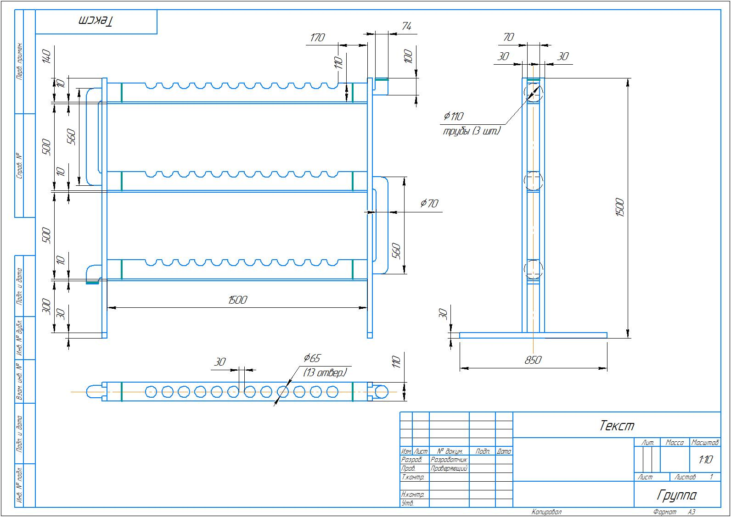

Приложение 2
Гидропонная установка после сборки
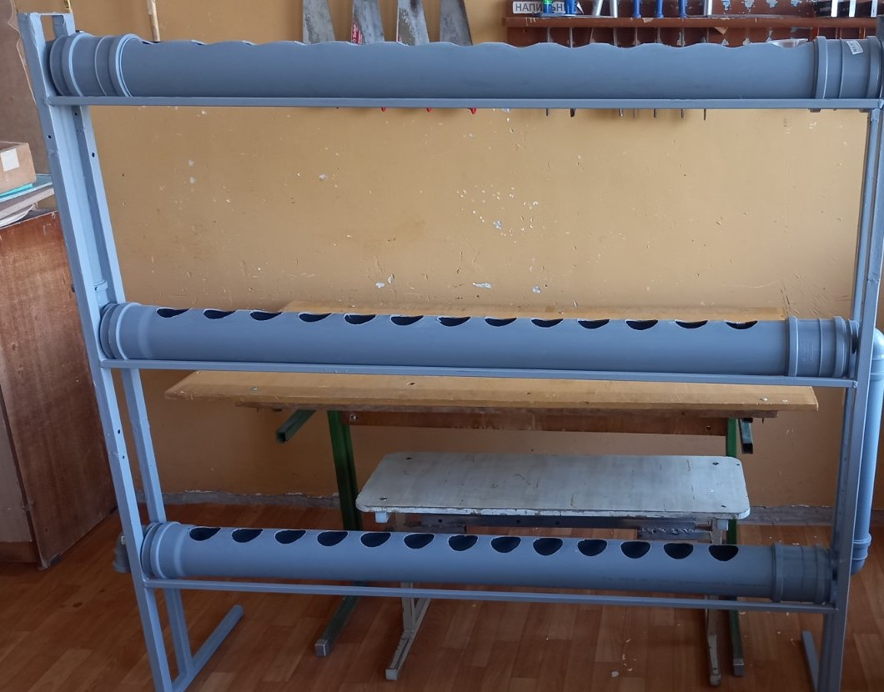

Приложение 3
Объединение «Экологическая агрохимия»
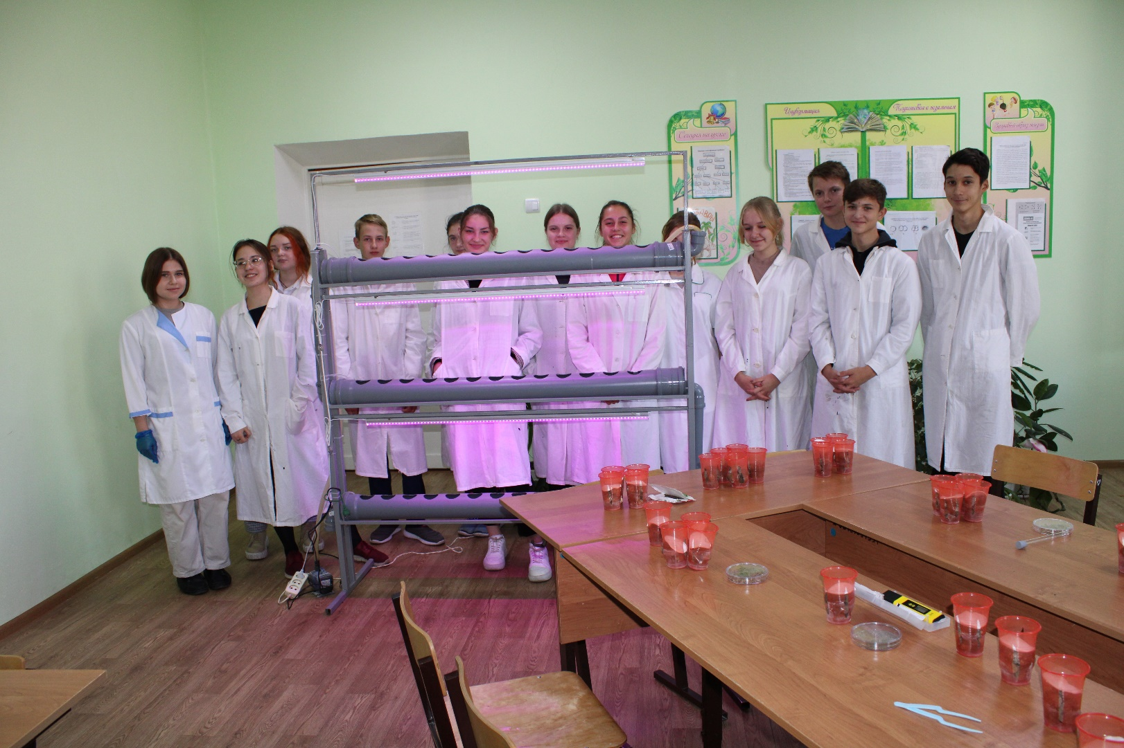

Приложение 4
Удобрение Etisso

Приложение 5
Фенологические наблюдения
День | Наблюдение | Фотоотчёт
1 день | посадка семян | 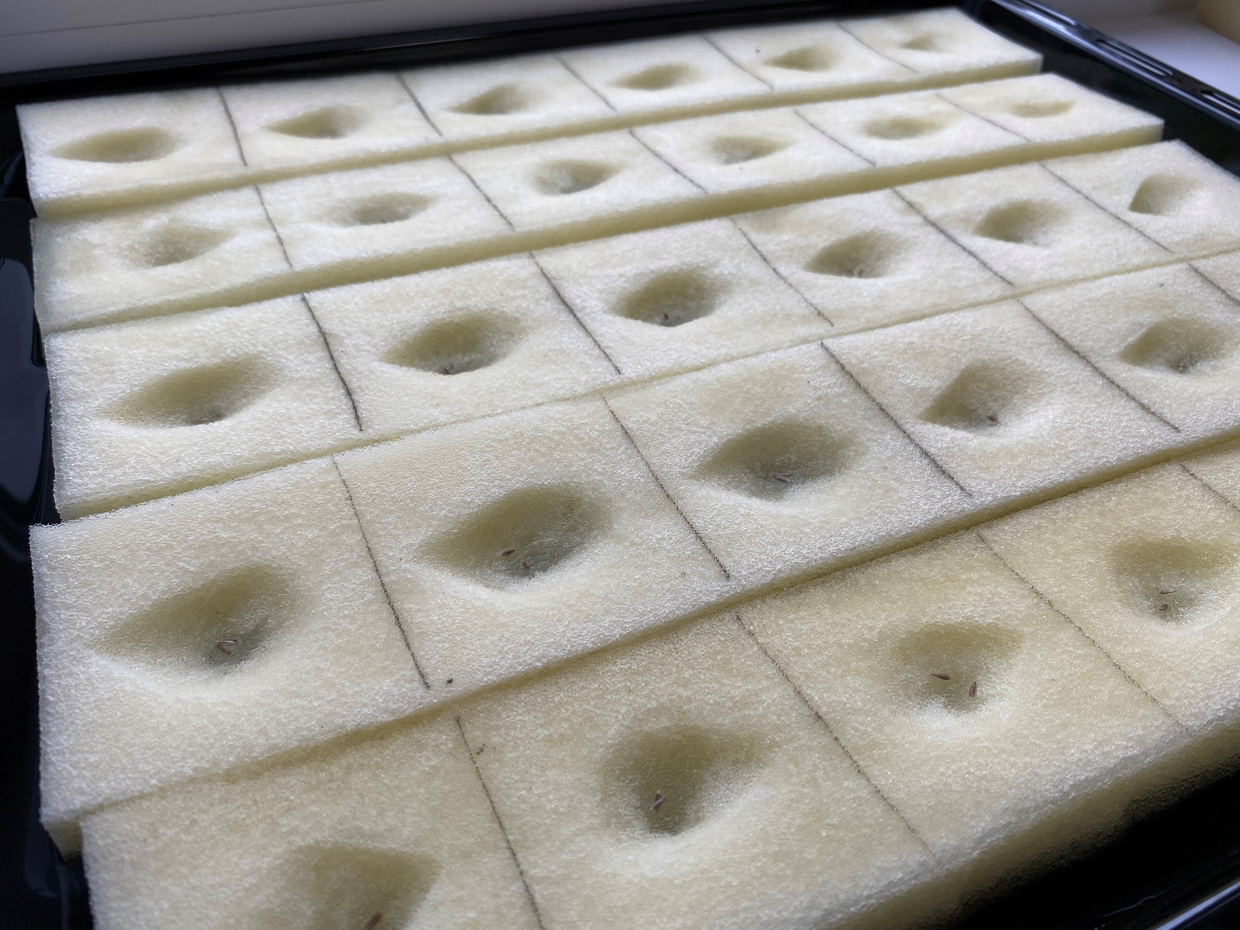
2-4 день | появление ростков | 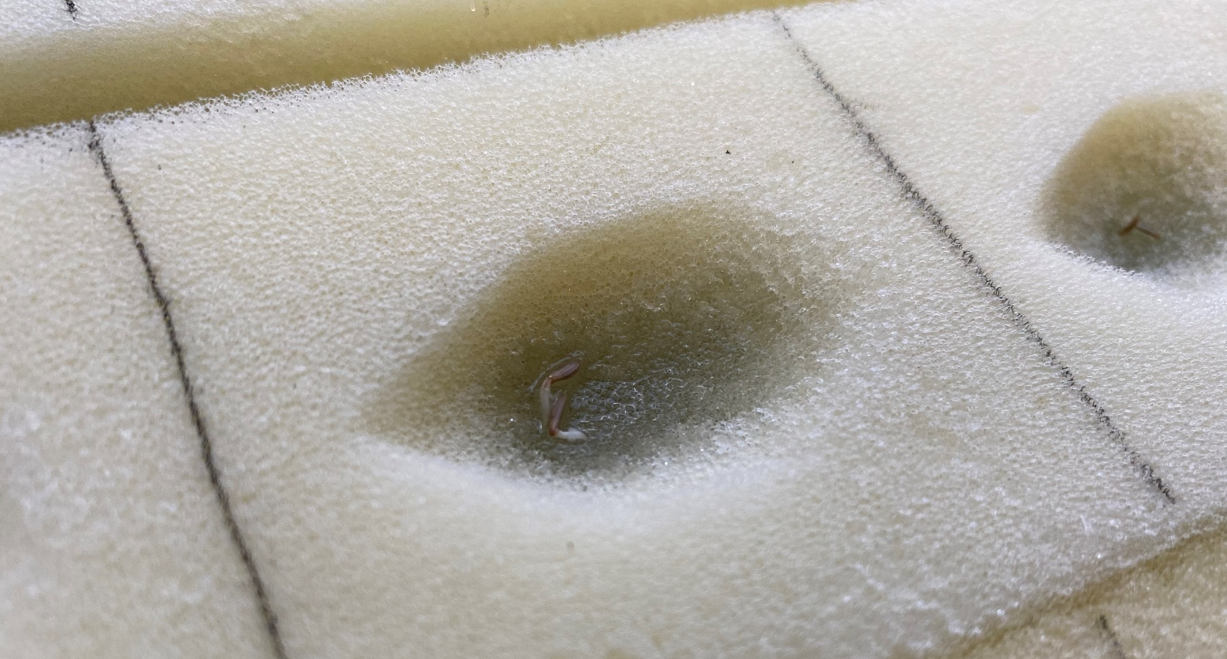
7 день | появление первый листочков | 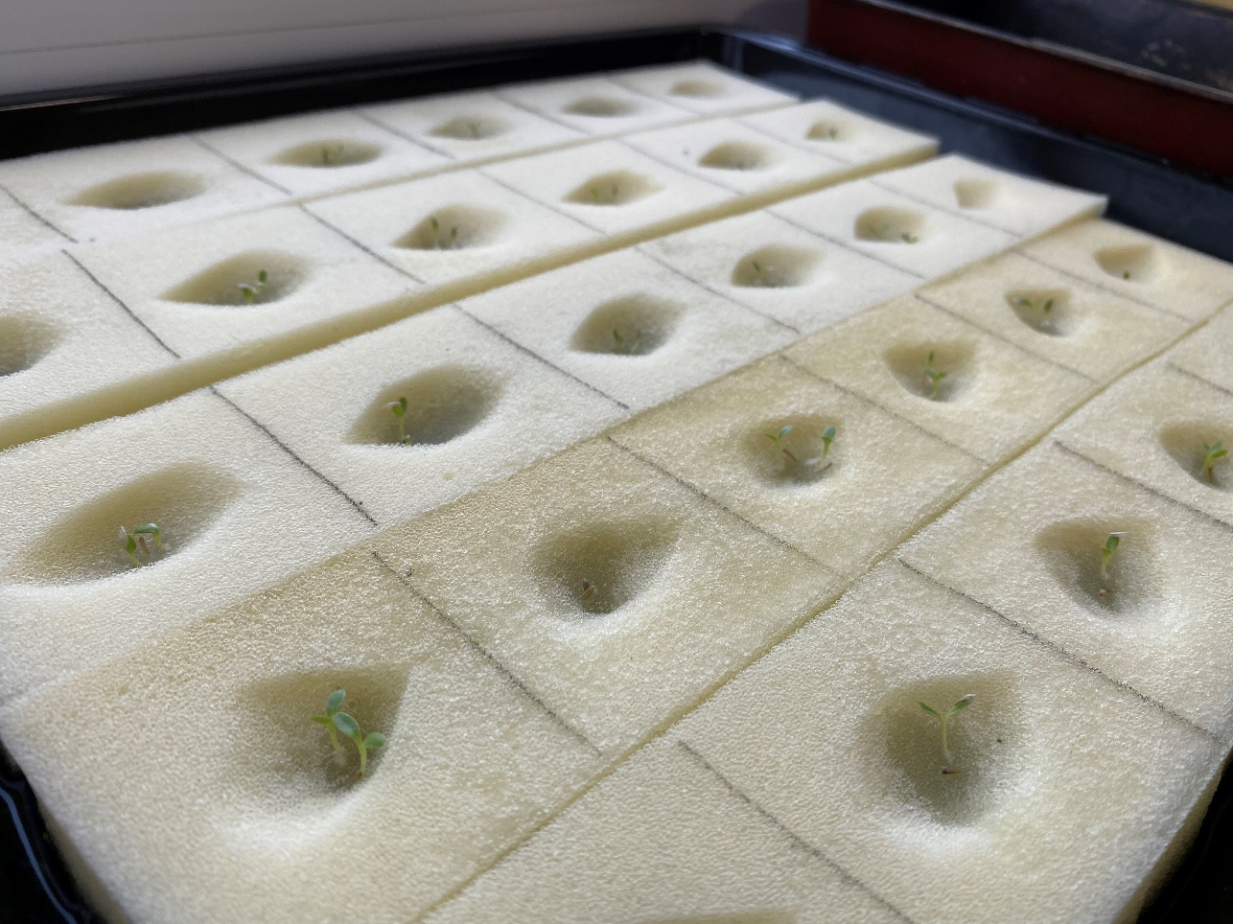
13 день | первая пересадка с целью обеспечения большего количества света и пространства для роста) | 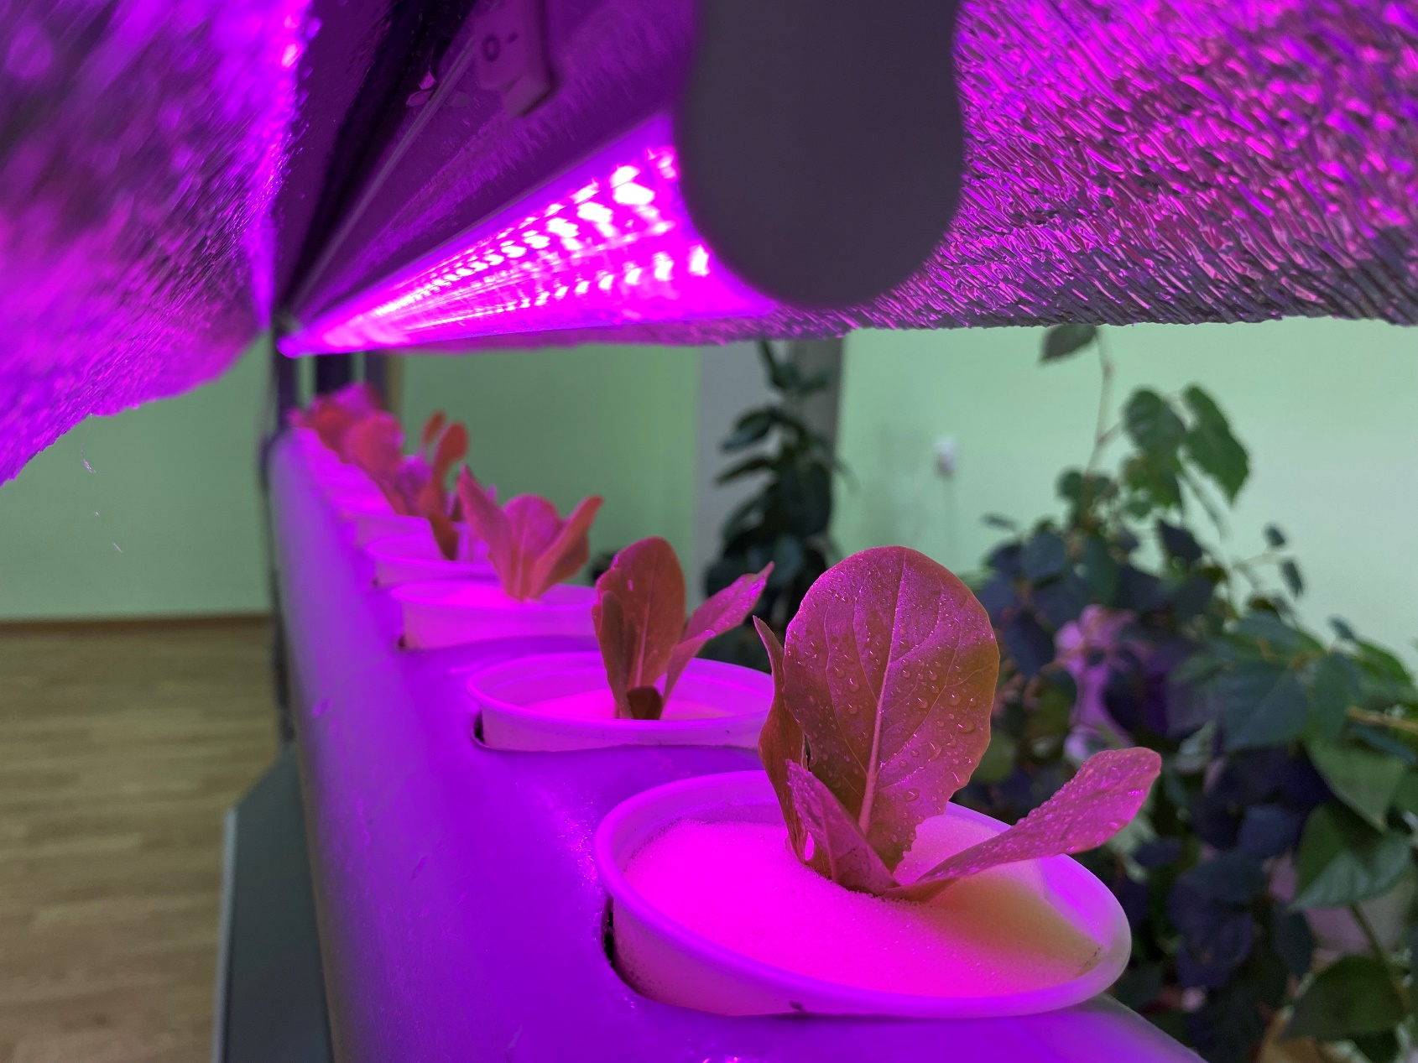
45 день | салат готов для срезки | 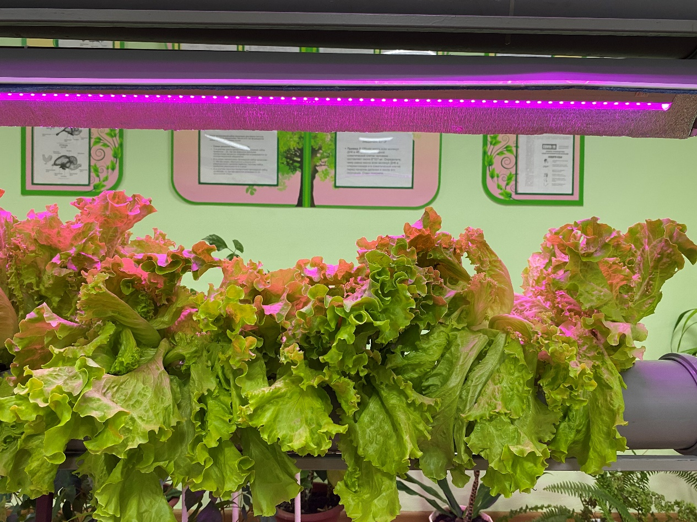  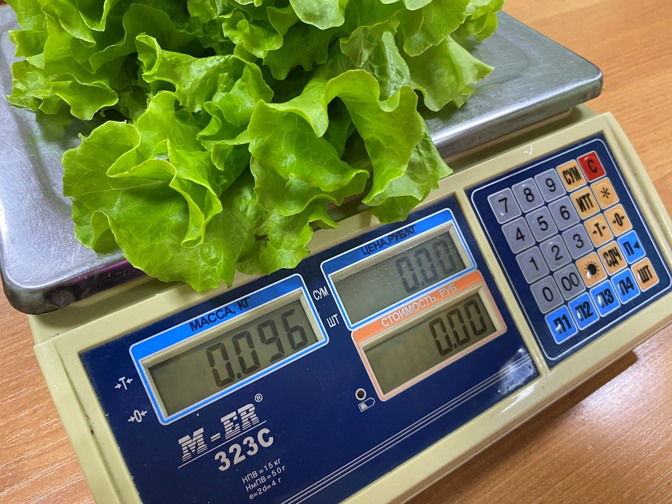

Приложение 6
Уход за растениями
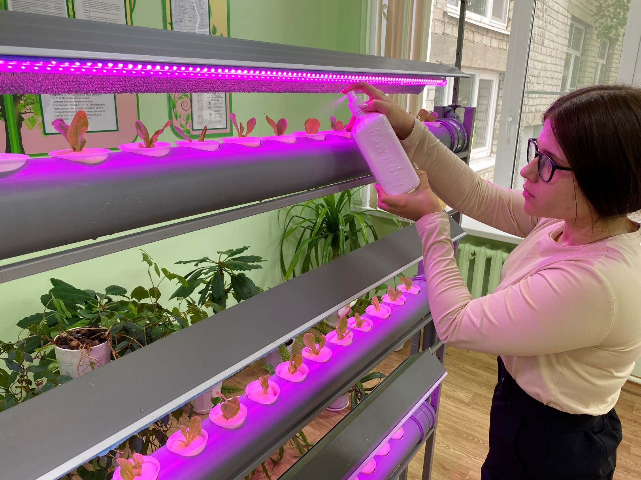

Приложение 7
Уровень нитратов
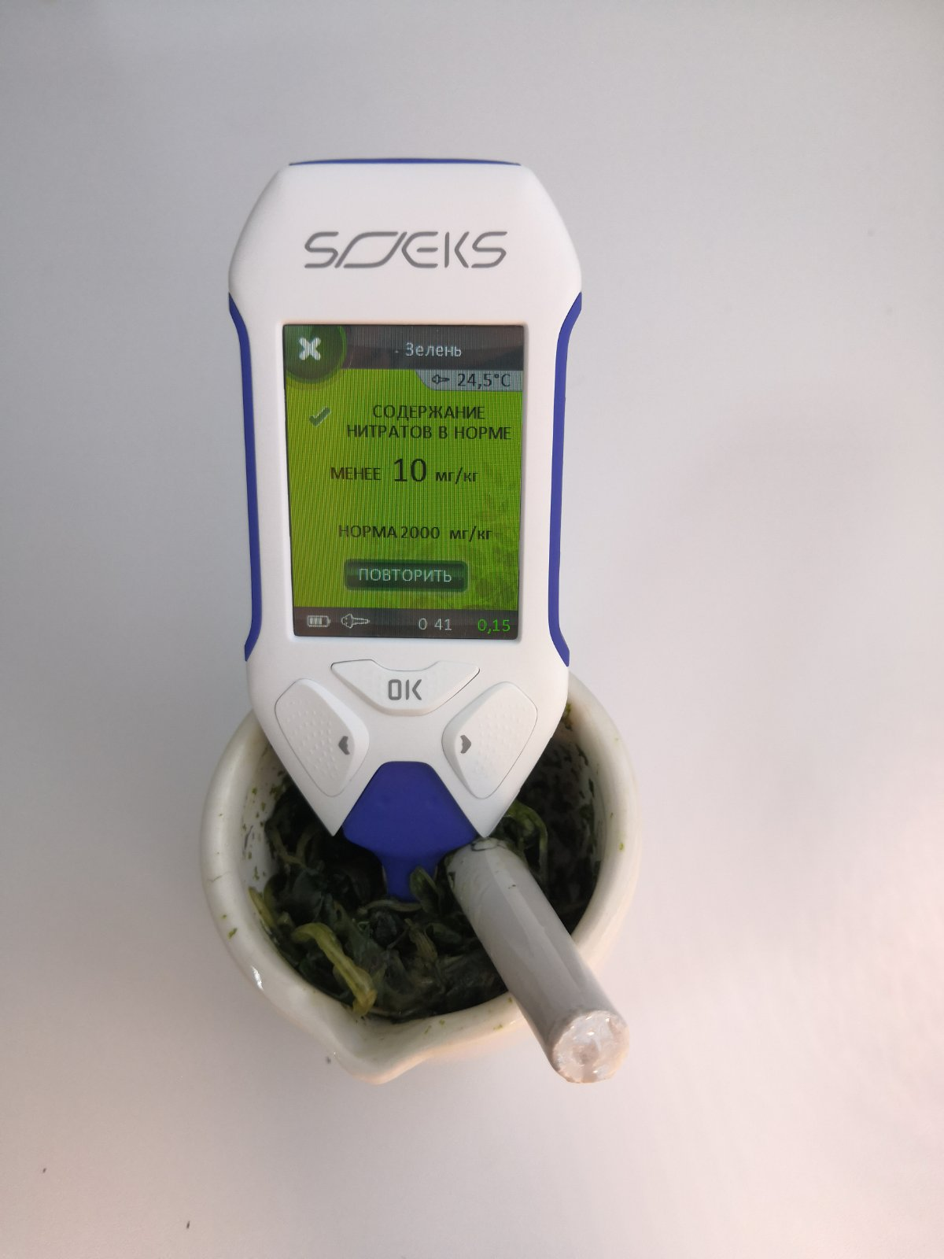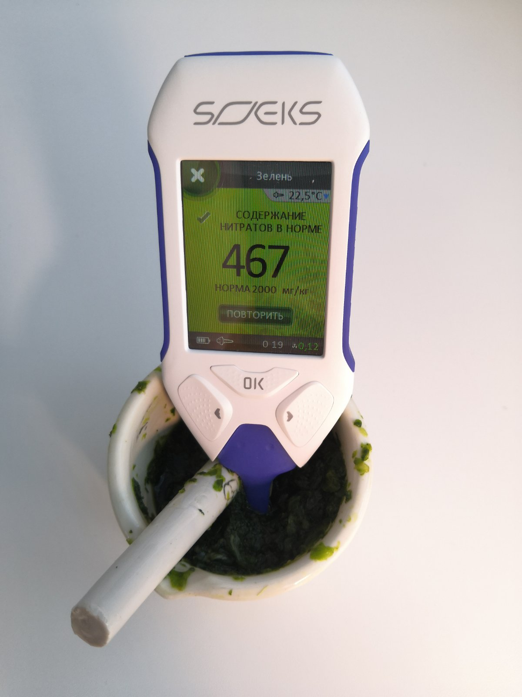
Листовой салат, выращенный методом гидропоники | Листовой салат, приобретенный в магазине

Приложение 8
Измерение содержание Ph
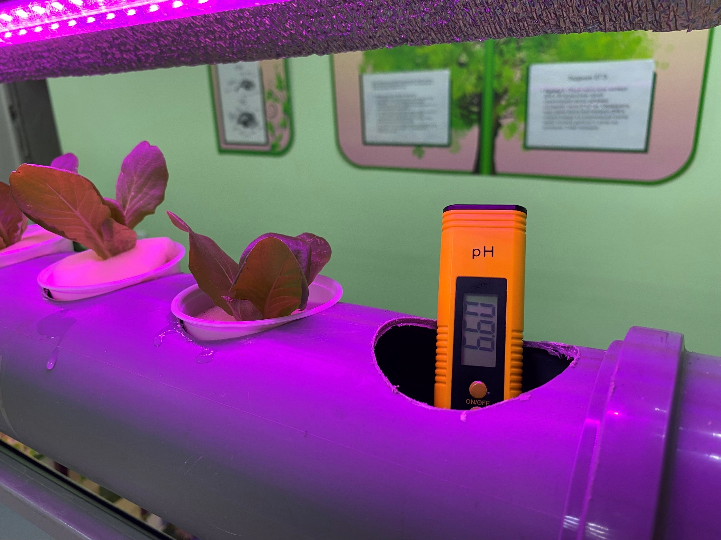
Приложение 9
Схема контроллера Arduino Uno
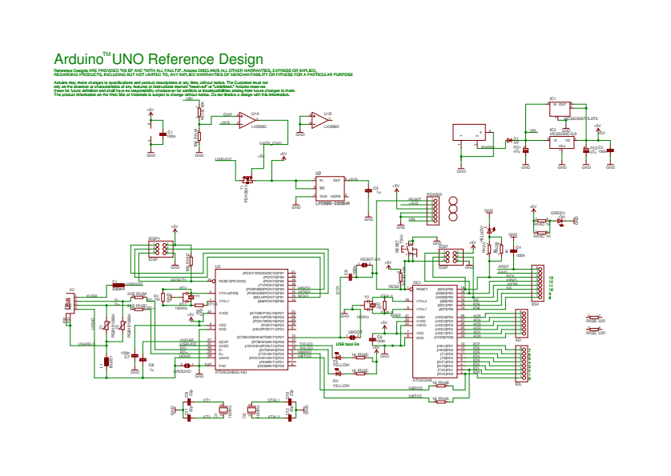

Приложение 10
Схема подключения с платформой Arduino Uno
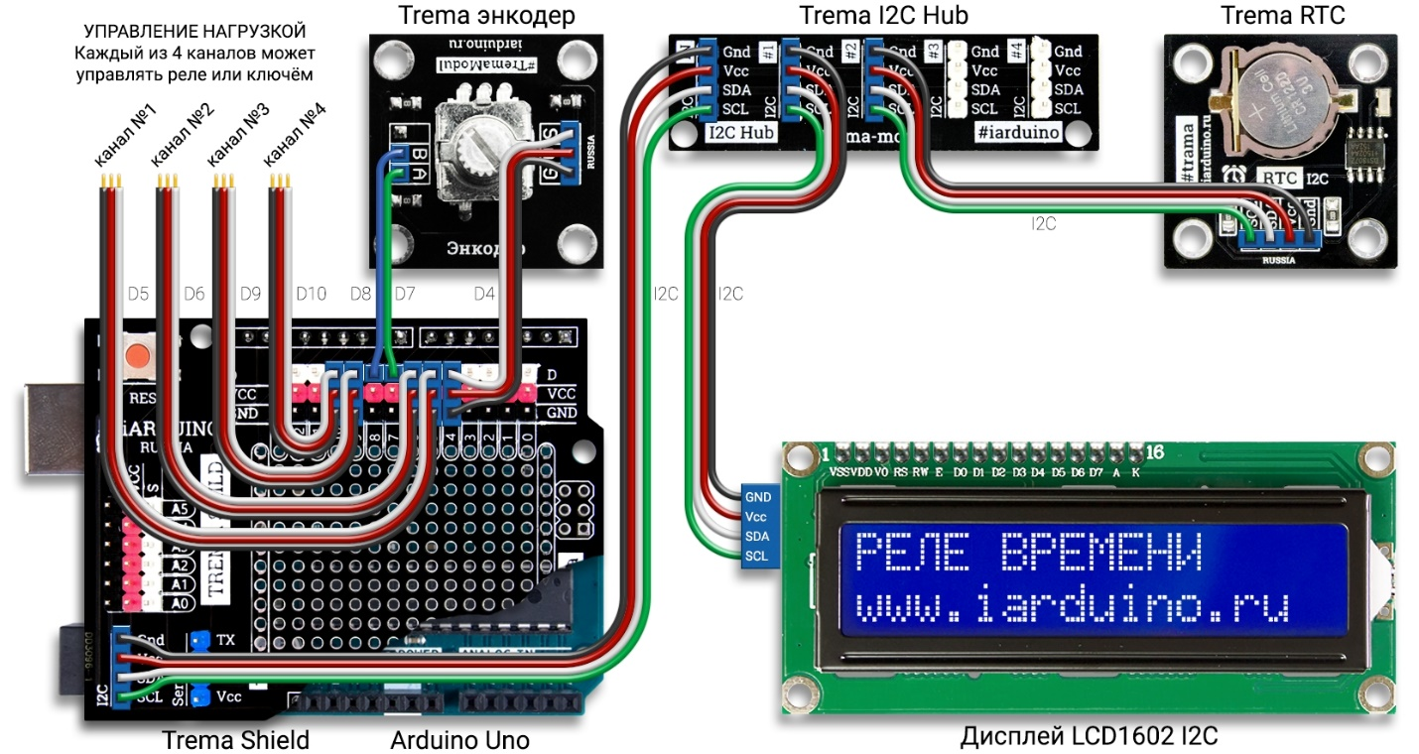

Приложение 11
Сборка схемы подключения с платформой Arduino Uno
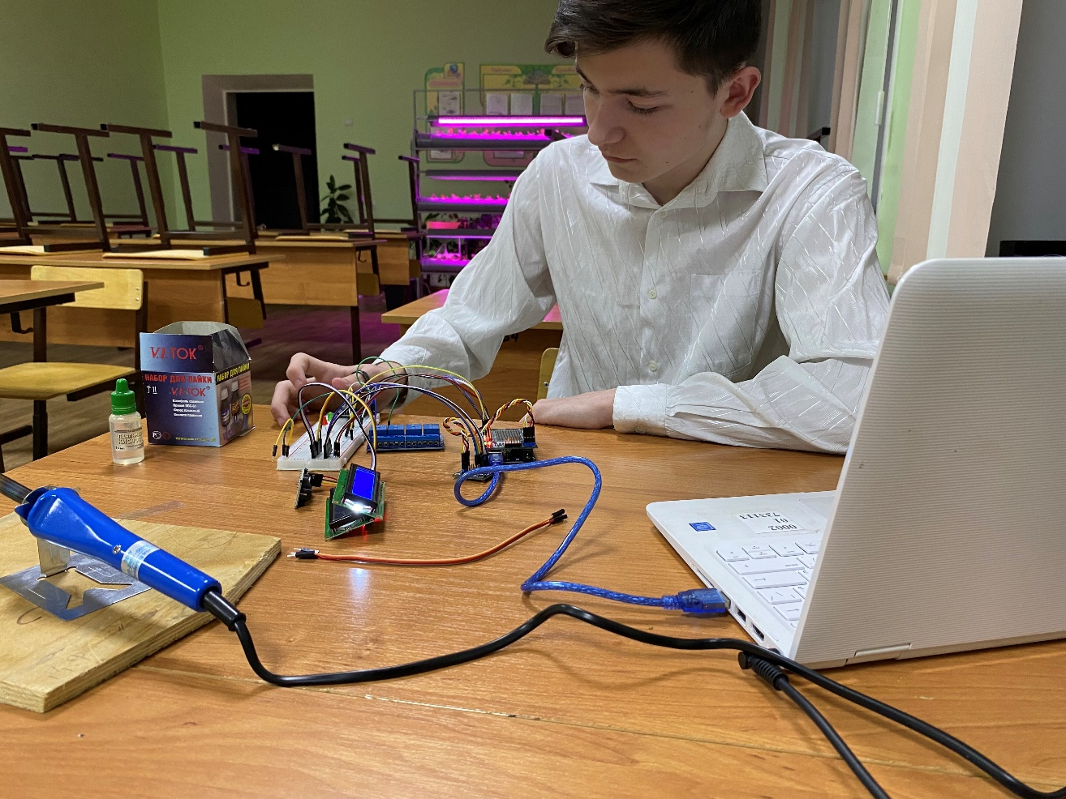
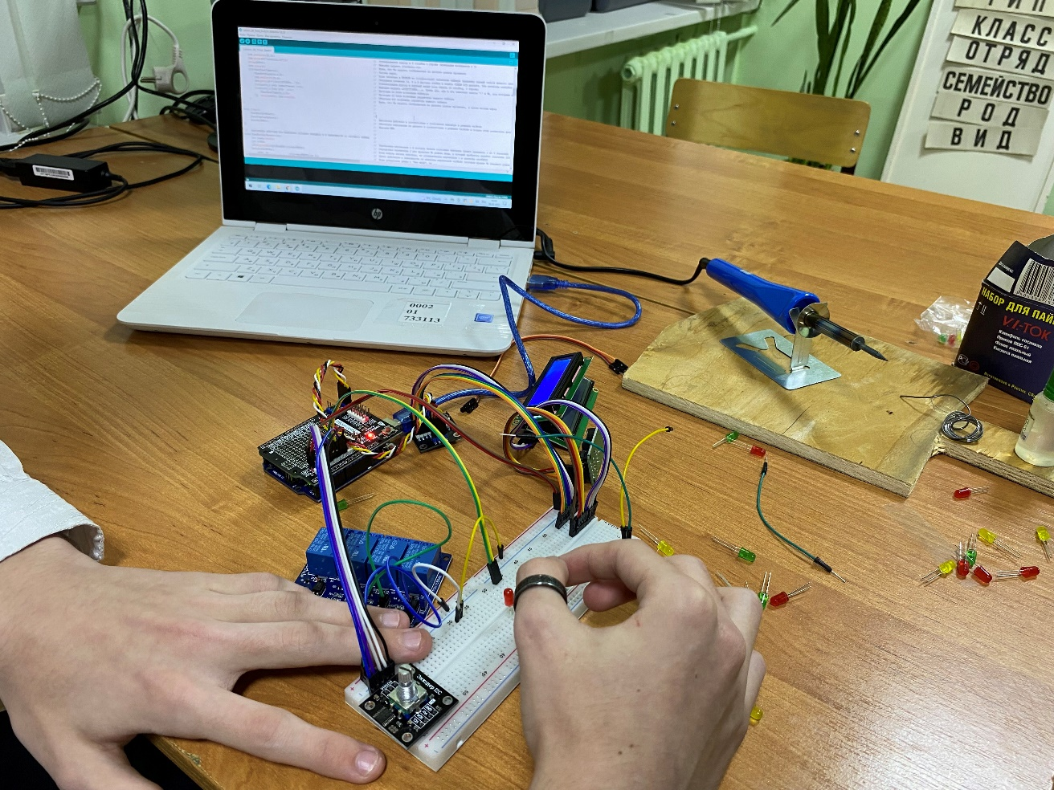

Приложение 12
Макет посадочной корзинки в программе Tinkercad
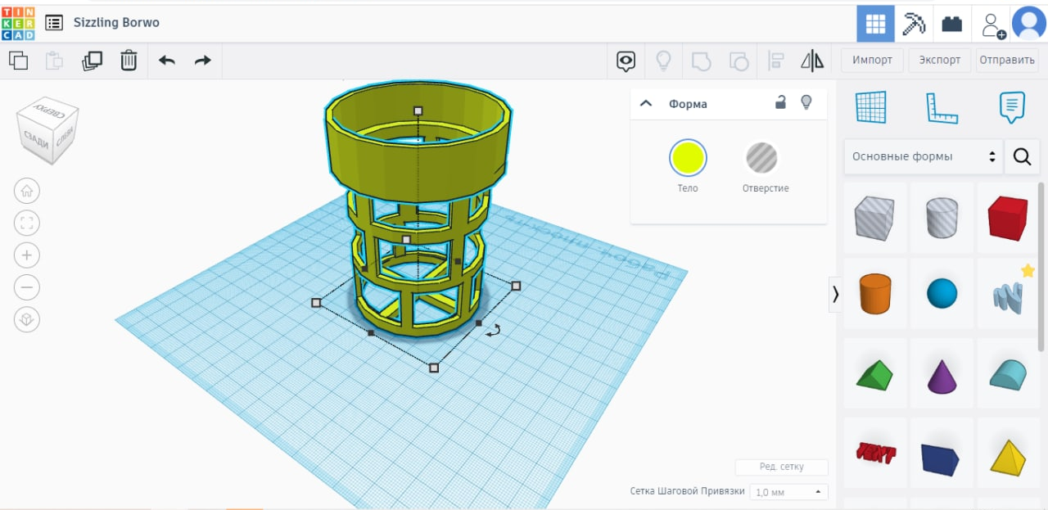
Приложение 13
Финансовые ресурсы, необходимые для осуществления проекта
Материалы | Количество (шт.) | Стоимость (шт.\руб.) | Итого (руб.) | Изображение
Труба профильная 10x10 | 10м | 95 | 950 | 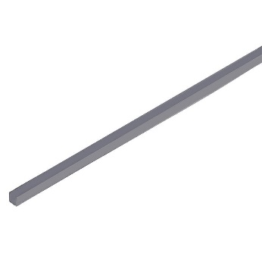
Труба профильная квадратная 20х20 | 10м | 105 | 1050 | 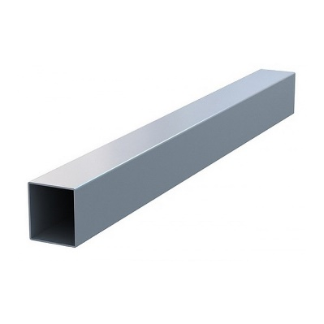
Пластиковые трубы полипропилен 110 | 4,5м | 1м- 200 | 900 | 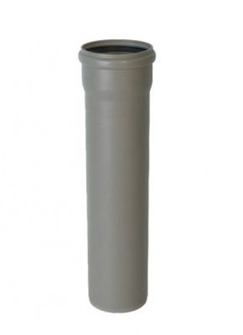
Хомут ПП110 Потитэк | 4 | 20 | 80 | 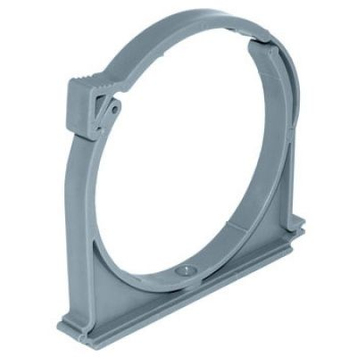
Муфта ремонтная ПП 110 Политэк | 3 | 56 | 168 | 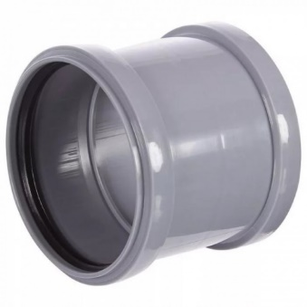
Отвод ПП 50*87 Политэк | 6 | 20 | 120 | 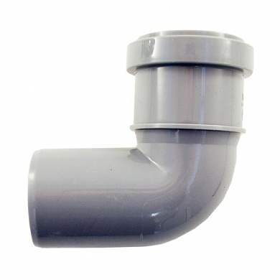
Переход эксц. 110/50 короткий Политэк | 6 | 45 | 270 | 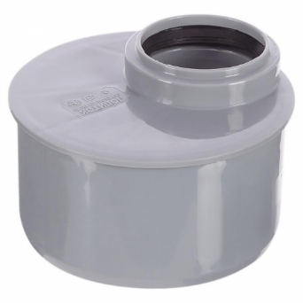
Ведро 12л строительное | 1 | 68 | 68 | 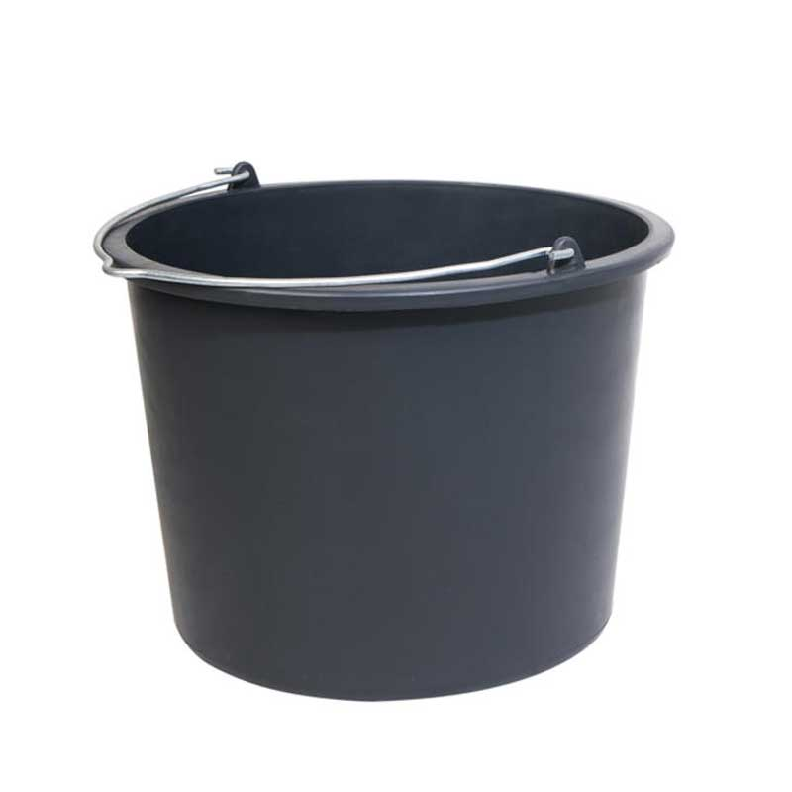
Светильник светодиодный для роста растений, RAFECOFF, 18 Вт, 220 Вт, 120 см | 3 | 1049 | 3147 | 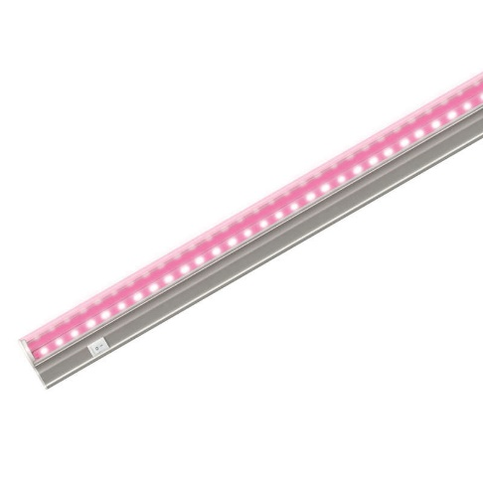
Распылитель 120GR гибкий, d10 х 1200 мм, (блистер) | 1 | 539 | 539 | 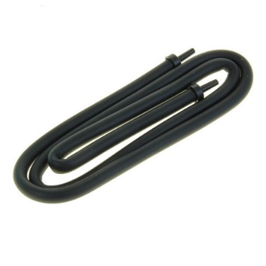
Компрессор воздушный BARBUS AIR 002, 1 канал, 3,5 л/мин | 1 | 455 | 455 | 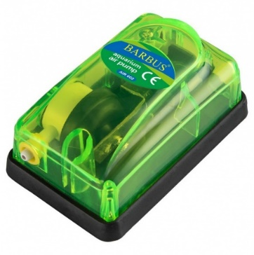
Насос PUMP 017 220-240V | 1 | 2300 | 2300 | 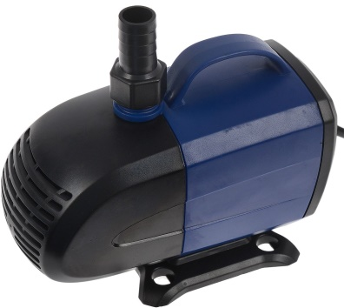
Нагреватель для аквариума Barbus 008 ударопрочный, 25 Вт  (5 - 40 л) | 1 | 967,98 | 967,98 | 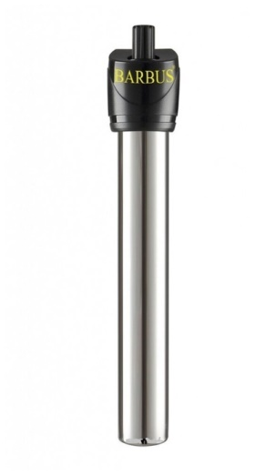
Etisso удобрение для водных растений 0,25л | 1 | 555 | 555 | 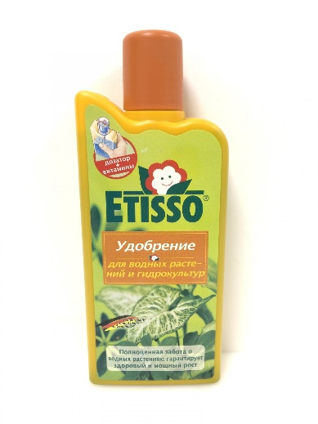
Hегуляторы кислотности E-MODE (pH Up+pH Down) 2шт*0.5л | 2 | 445 | 990 | 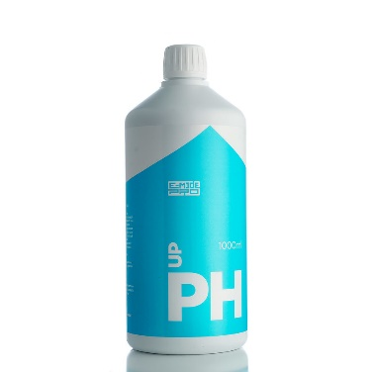  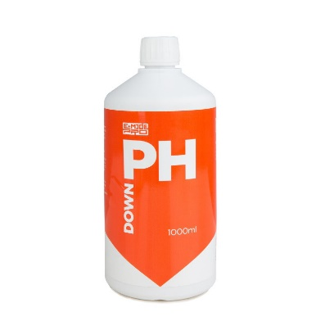
Ph метр для воды цифровой Espada PH-02 | 1 | 689 | 689 | 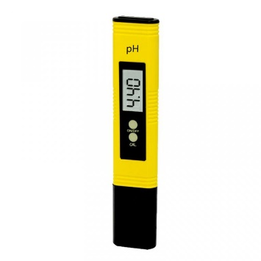
Одноразовый шприц 10 мл | 3 шт | 3 | 9 | 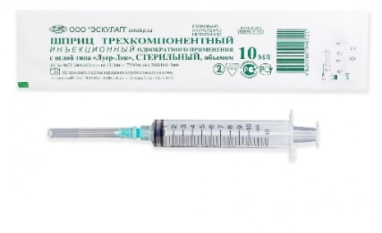
Электроэнергия | 3.90  за 1 кВт.ч | Свет от лампы- 114,74  Насос- 99,94  Компрессор-7,49  Подогрев воды- 62,47 | 284,64
Вода | 20,44  за 1 куб. | 1 | 1
Пластиковые стаканчики 100 шт., 200 мл | 1 | 56,16 | 56,16
Посадочный субстрат – керамзит  мелкий, фракция 0-5мм, 1л | 2 | 148 | 296 | 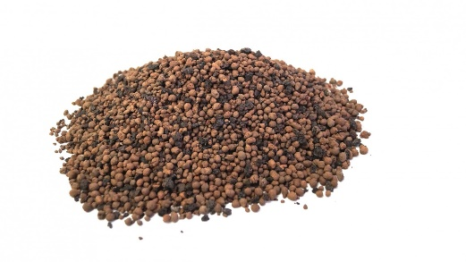
Поролон | 1 |  | 455 | 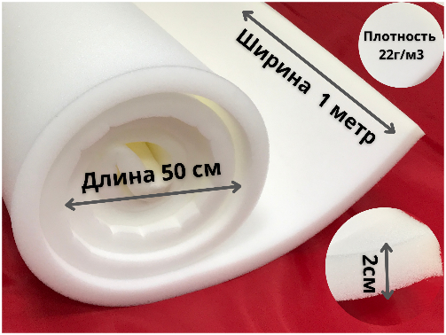
Семена салата листового «Неженка» Аэлита | 12 | 20 | 240 | 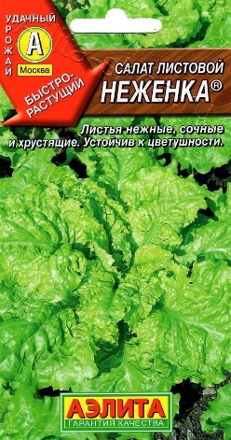
Пенафол | 1$м^{2}$ | 190 | 190 | 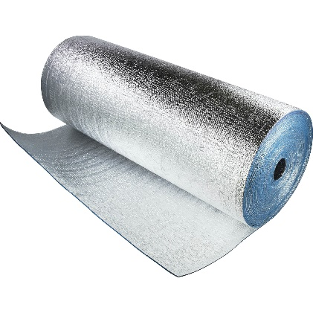
Металлопрофильная планка | 20*120$м^{2}$ | 120 | 360 | 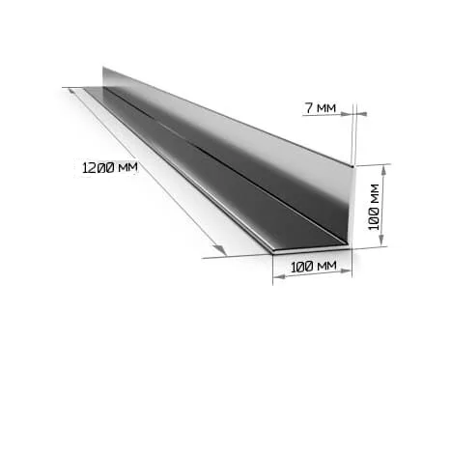
ЧЕРНЫЙ PETG ПЛАСТИК BESTFILAMENT ДЛЯ 3D-ПРИНТЕРОВ 1 КГ (1,75 ММ) | Безвозмездная основа в рамках федерального проекта «Успех каждого ребенка» |  |  | 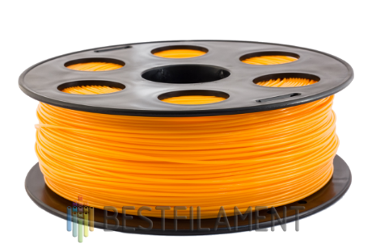
Управление гидропонной установкой по таймеру
Приобретено в рамках федерального проекта «Успех каждого ребенка», направленного на создание системы выявления поддержки и развития способностей и талантов детей и молодежи, через систему дополнительного образования.
Плаформа Arduino Uno | 1 |  |  | 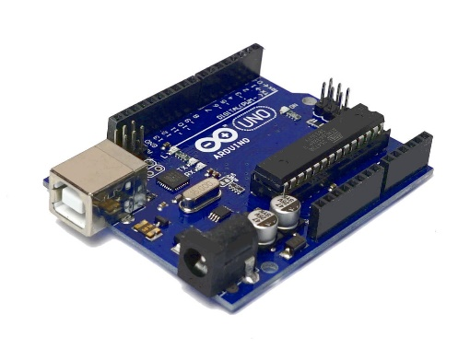
Дисплей LCD1602 I2C | 1 |  |  | 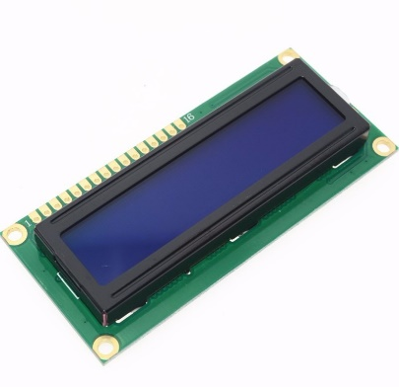
Trema I2C HUB | 1 |  |  | 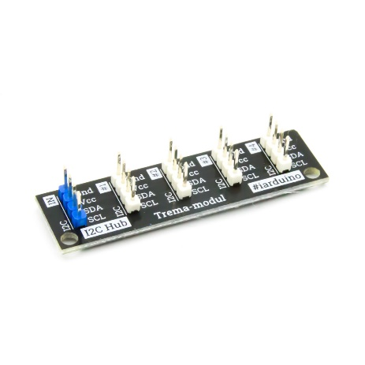
Trema модуль - RTC (часы реального времени) | 1 |  |  | 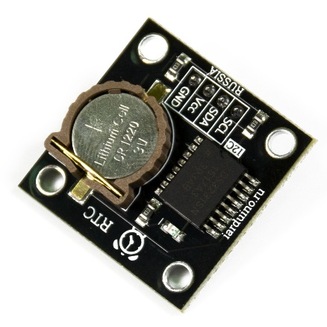
Trema модуль - энкодер | 1 |  |  | 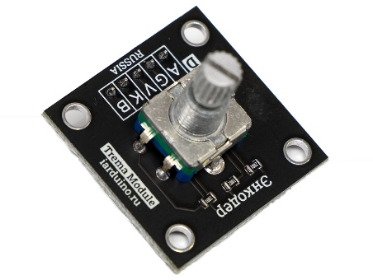
Trema Shield | 1 |  |  | 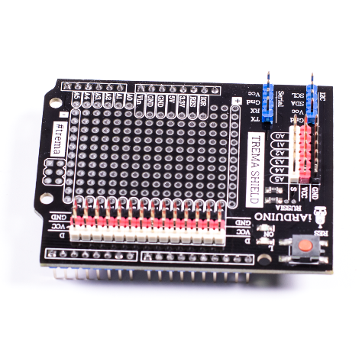
Реле электромеханическое ДО 250V 10 А. 4- канал 5V | 1 |  |  | 